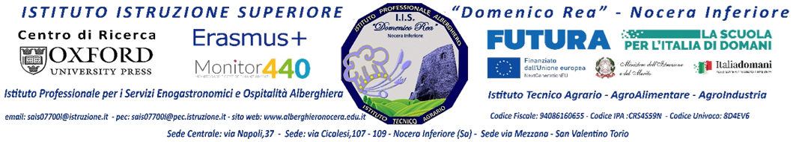

VALUTAZIONE DEI RISCHI PER LE ATTIVITA' DEI PERCORSI PER LE COMPETENZE

TRASVERSALI E L'ORIENTAMENTO(PCTO)

|  |  |
| --- | --- |
| DATI RIFERITI ALL'AZIENDA | |
| Nome |  |
| Indirizzo |  |
| Legale rappresentante |  |
| RSPP |  |
| Azienda Tel. |  |
| Azienda e-mail |  |
| Settore di attività |  |
| N. lavoratori |  |
| Tutor aziendale e ruolo professionale |  |

*I campi della tabella "DATI RIFERITI ALL'AZIENDA" sono tutti obbligatori

|  |  |
| --- | --- |
| DATI RIFERITI ALL'ATTIVITÀ DELL'ALLIEVO | |
| Orario: come da Convenzione | Luogo di svolgimento: |
| Mansione: | |
| La mansione prevede l'utilizzo di: | |
| Macchine(specificare): | |
| Attrezzature (specificare): | |
| Sostanze (specificare): | |
| DPI (specificare): | |

|  |  |  |
| --- | --- | --- |
| DATI RIFERITI ALLA SICUREZZA | SI | NO |
| Sono consentiti sopralluoghi in azienda da parte del tutor scolastico, anche preliminari al periodo di stage. |  |  |
| Il tutor aziendale ha una formazione specifica per svolgere questo ruolo. |  |  |
| Il tutor aziendale ha ricevuto una formazione in materia di sicurezza sul lavoro. |  |  |
| Il DVR dell'azienda ha preso in considerazione eventuali rischi a carico di allievi ln stage. |  |  |
| E' prevista la sorveglianza sanitaria per la mansione assegnata all'allievo. |  |  |
| Vengono forniti i DPI, se previsti. per mansione assegnata all'allievo. |  |  |
| Nell'azienda è stato adottato ed è applicato un protocollo di sicurezza anti COVID 19 integrativo al DVR aziendale conforme alla normativa nazionale e regionale in vigore legata all'emergenza Covid — 19 |  |  |
| Nei confronti dell'allievo vengono assicurate le stesse misure di prevenzione di carattere sanitario, adeguati livelli di protezione, formazione e informazione cos) come previsto dal protocollo di sicurezza anti COVID 19 per i lavoratori. |  |  |

__________________, li ____/____/____

[denominazione soggetto ospitante - Timbro)



Legale Rappresentante

Nome/Cognome

Firma